Лавочка 30 градусов
Внешний вид изделия:
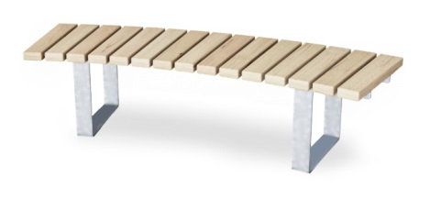
Габаритные размеры (ДхШхВ): 1750х800х450 мм
Допустимое кол-во: 3 человека
Срок гарантии завода: 12 месяцев
Ссылка на сайт: https://lastochka-lip.com/catalog/lavochka-30-gradusov/

Комплектация: Каркас лавочки – 1шт, обшивка –20шт.

Все деревянные элементы изделия изготовлены из дерева робинии (псевдоакации) с физико-механическими свойствами: дерево твердых пород, заболонь узкая, светло-желтого цвета; ядро однородное, высокой плотности; древесина прочная и вязкая, с очень высокой износостойкостью; очень хорошо сопротивляется гнили и насекомым-вредителям.
Обшивка выполнена из обрезных досок толщиной 50мм. Фаска торцов снята. Доски тщательно отшлифованы, не имеют сколов. Поверхность гладкая, безопасная. Обшивка крепится к каркасу при помощи конструкционных саморезов.
Каркас выполнен из профильной трубы и листовой стали 3мм. Труба размером 40х25мм, толщина стенки 2,5мм. Глубина бетонирования 500мм.
Все металлические детали предварительно прошли механическую очистку, а именно пескоструйную обработку для удаления ржавчины, окалины и создания шероховатости (профиля), что улучшает адгезию, и покрыты двумя слоями порошковой окраски: первый слой с содержанием цинка, второй слой цветной покрывной.
Все деревянные поверхности пропитаны в два слоя лессирующим антисептиком, обладающий тройной защитой от: уф-излучения, влаги, биопоражения. Покрытие не трескается и не шелушится со временем, движется вместе с древесиной при ее расширении и сжатии, не запечатывает поры дерева, позволяя ему «дышать», что предотвращает гниение изнутри, красиво подчеркивает текстуру древесины.
Конструкция соответствует требованиям ГОСТ Р 52301‑2013 (безопасность оборудования для общественных пространств).

